糾正案文

被糾正機關：交通部公路總局、桃園市政府及內政部。

案 由：交通部公路總局及桃園市政府於77年間辦理「省道臺1、4線經桃園縣龜山鄉、桃園市都市計畫區第一期公共設施保留地工程徵收土地計畫案」，未善盡需用土地人及徵收執行機關職責，致一再遺漏徵收省道臺1甲線與臺4線交叉路口部分道路用地及相關地上建物；公路總局嗣後更對案內漏未一併徵收之地上建物權利人訴請拆屋還地並給付不當得利、土地租金，而有違土地徵收法制；另內政部對於公路總局迄未依徵收計畫拓寬、漏未徵收地上物等情，未予詳查，卻對被徵收人諸多行政救濟案逕自否准，有失中央主管機關之職責，均有違失，爰依法提案糾正。

事實與理由：
據陳訴人黃君等45人聯署陳訴，桃園市桃園區之省道臺1甲線與臺4線交叉路口，原係民國（下同）61年1月12日公告實施「桃園都市擴大修訂計畫」劃設為道路用地，並經交通部公路總局（原為臺灣省政府交通處公路局）分三次報准於78年至81年間公告徵收，惟該槽化交叉路型之道路用地於徵收後長期未依都市計畫拓寬，業經桃園市政府於107年間審認不具必要性而建議予以廢除並縮減道路用地範圍；又如按該槽化交叉路型拓寬，亦將對當地歷史悠久「桃園慈護宮」之完整性有鉅大影響，然經渠等一再以上情陳情，乃公路總局迄未能同意廢止徵收等情。
案經本院向公路總局、桃園市政府及內政部函詢及調閱卷證資料，並於110年2月20日邀集公路總局、桃園市政府及內政部派員會同履勘現場，並聽取簡報及進行相關事項之詢問。經調查發現，公路總局及桃園市政府於78年間辦理本件徵收案，未善盡需用土地人及徵收執行機關職責，致一再遺漏徵收部分道路用地及相關地上建物；公路總局嗣後更對案內漏未一併徵收之地上建物權利人訴請拆屋還地並給付不當得利、土地租金，而有違土地徵收法制；另內政部對於公路總局迄未依徵收計畫拓寬、漏未徵收地上物等情，未予詳查，卻對被徵收人諸多行政救濟案逕自否准，有失中央主管機關之職責，確均有違失，應予糾正促其注意改善。茲臚列事實與理由如下：
  - 交通部公路總局（原臺灣省政府交通處公路局）於77年間辦理「省道臺1、4線經桃園縣龜山鄉、桃園市都市計畫區第一期公共設施保留地工程」用地徵收（78年4月7日公告徵收）案，漏未徵收案內桃園市桃園區省道臺1甲線與臺4線交叉路口等路段之中路段○○○○-3地號等42筆道路用地，而於79年（80年2月26日公告徵收）及80年（81年2月13日公告徵收）二度補辦徵收，造成同一交叉路口之道路用地，因列屬不同年度徵收案而有不同補償基準，除凸顯其作業草率外亦衍生土地徵收之補償不公；又該局既認為上開路口確有依都市計畫開闢之迫切需要，且徵收土地計畫書亦載明計畫進度為「預定87年6月開工，88年6月完工」，迄今卻仍未能完成道路拓寬工程，實有違土地徵收之目的，核有不當：
    - 按土地徵收乃政府依公權力之運作，為興辦公益事業需要或實施國家經濟建設，基於國家對土地之最高主權，依法定程序，對特定私有土地，給予相當補償，強制取得土地之一種處分行為。由於土地徵收係以公權力強制剝奪人民受憲法保障財產權之行政行為，自須遵循正當法律程序為之，故行為時土地法第223條第1項及第224條即明定：「徵收土地為左列各款情形之一者，由省政府核准之。一、需用土地人為省政府各廳處、縣市政府或其所屬機關及地方自治機關者。二、舉辦之事業屬於地方政府管轄或監督者。」、「徵收土地，應由需用土地人擬具詳細徵收計畫書，並附具徵收土地圖說及土地使用計畫圖，依前2條之規定分別聲請核辦。」又土地徵收案經核准後，核准機關應通知土地所在地之該管直轄市或縣（市）地政機關，即行公告30日，同法第225條及第227條亦定有明文；另據土地法施行法第50條規定：「土地法第224條規定之徵收土地計畫書，應記明左列事項：一、徵收土地原因。二、徵收土地所在地範圍及面積。三、興辦事業之性質。四、與辦事業之法令根據。五、附帶徵收或區段徵收及其面積。六、土地改良物情形……。」是以土地徵收之需用土地人，負有確認徵收範圍，並據以擬具詳細徵收計畫書、圖報請核准之責。
    - 查公路總局為執行中央政府所定省道經都市計畫區之第1期公共設施保留地取得政策，乃依都市計畫道路寬度及線型辦理桃園市桃園區省道臺1甲線(復興路，東西向，該路段都市計畫路寬與現況路寬為20公尺)與臺4線(三民路，南北向，該路段都市計畫路寬與現況路寬為20公尺)交叉路口所在路段之道路用地取得及拓寬工程，案經擬具「省道臺1、4線經桃園縣龜山鄉、桃園市都市計畫區第一期公共設施保留地工程徵收土地計畫書」，報經臺灣省政府以77年9月9日77府地四字第93603號函核准徵收並附帶徵收其地上物，嗣經改制前桃園縣政府以78年4月7日78府地用字第43295號公告在案(計徵收中路段○○○○-24、○○○○-22及○○○○-23地號等359筆土地，面積合計2.5771公頃)，然因公路總局徵收土地計畫書圖製作之前置作業失諸草率，遺漏徵收部分道路用地，以至於79年12月15日及80年8月9日兩度補報臺灣省政府核准補辦徵收，並交由改制前桃園縣政府於80年2月26日（計補辦徵收中路段○○○○-3及○○○○-3等地號等33筆土地，面積合計0.2758公頃）、81年2月13日（計補辦徵收小檜溪段○○地號9筆土地，面積合計0.1305公頃）公告徵收在案。經檢視圖1「省道臺1甲線與臺4線交叉路口道路用地徵收時程示意圖」所示，其遺漏徵收之錯誤明顯非屬難以發現而無法避免之情形，從而公路總局所提地號誤列、漏列等補辦徵收之理由，尚非可採。
    - 次按公共設施保留地之徵收補償地價，依行為時平均地權條例第10條規定：「本條例實施地區內之土地，政府於依法徵收時，應按照徵收當期之公告土地現值，補償其地價。在都市計畫區內之公共設施保留地，應按毗鄰非公共設施保留地之平均公告土地現值，補償其地價，其地上建築改良物，應參照重建價格補償。」又行為時都市計畫法第49條第1項亦規定：「依本法徵收或區段徵收之公共設施保留地，其地價補償以徵收當期毗鄰非公共設施保留地之平均公告土地現值為準，必要時得加成補償之。但加成最高以不超過百分之四十為限；其地上建築改良物之補償以重建價格為準。」
    - 由於前揭原應同案徵收之道路用地，因公路總局徵收作業之草率而兩度補辦徵收，致分別列屬不同年度徵收案，而有其不同之補償基準，例如78年4月7日公告徵收之中路段○○○○-23地號補償地價之基準公告土地現值為每平方公尺25,000元，然隔2至3年度於80年2月26日、81年2月13日（補辦）公告徵收之毗鄰地號，其補償地價之基準公告土地現值即分別高達每平方公尺45,000元及120,000，致衍生土地徵收補償不公之民怨（圖1及圖2參照）。
    - 另按土地法第219條第1項及第2項規定：「（第1項）私有土地經徵收後，有左列情形之一者，原土地所有權人得於徵收補償發給完竣屆滿1年之次日起5年內，向該管直轄市或縣（市）地政機關聲請照徵收價額收回其土地︰一、徵收補償發給完竣屆滿1年，未依徵收計畫開始使用者。二、未依核准徵收原定興辦事業使用者。（第2項）直轄市或縣（市）地政機關接受聲請後，經查明合於前項規定時，應層報原核准徵收機關核准後，通知原土地所有權人於6個月內繳清原受領之徵收價額，逾期視為放棄收回權。」又都市計畫法第83條規定：「依本法規定徵收之土地，其使用期限，應依照其呈經核准之計畫期限辦理，不受土地法第219條之限制。不依照核准計畫期限使用者，原土地所有權人得照原徵收價額收回其土地。」所稱「呈經核准之計畫期限」，依內政部71年10月22日台內營字第110884號函釋，係指土地徵收計畫書內敘明之使用期限而言。揆諸上開土地徵收之收回權制度，乃為防止徵收機關對不必要之徵收或未盡周詳之徵收計畫率行核准、或需用土地人遷延興辦公共事業，致有違徵收之正當性或必要性，而特設為原所有權人保留收回權之制度，是以需用土地人除嚴禁濫行徵收外，對於依徵收程序取得之土地，亦應按徵收計畫所定期限積極使用，自屬責無旁貸。
    - 惟查前揭3件徵收土地計畫書均載明計畫進度為「預定87年6月開工，88年6月完工」，故改制前桃園縣政府受理人民陳情廢除該路口，經縣都委會徵詢公路總局後，均決議維持原計畫，不與檢討。公路總局既認為案內省道臺1甲線與臺4線交叉路口確有開闢之迫切需要，但該路口道路用地自78年至81年間公告徵收迄今，卻仍未能依徵收計畫書完成道路拓寬工程實有不當。

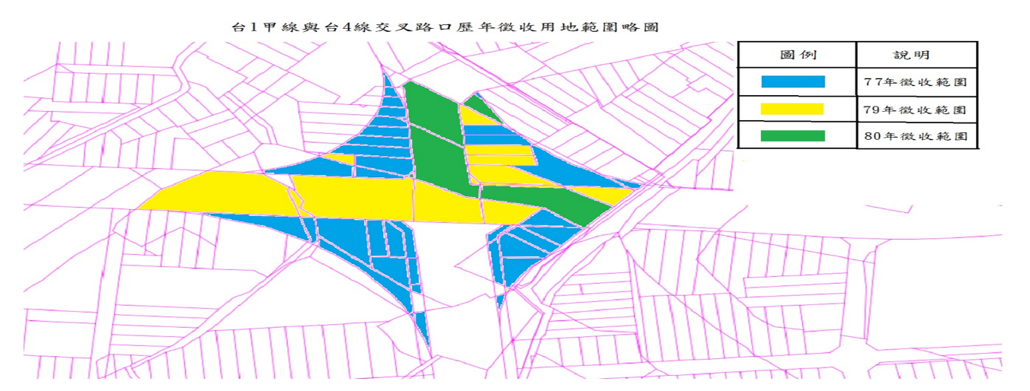

圖1 省道臺1甲線與臺4線交叉路口道路用地徵收時程示意圖

資料來源：公路總局

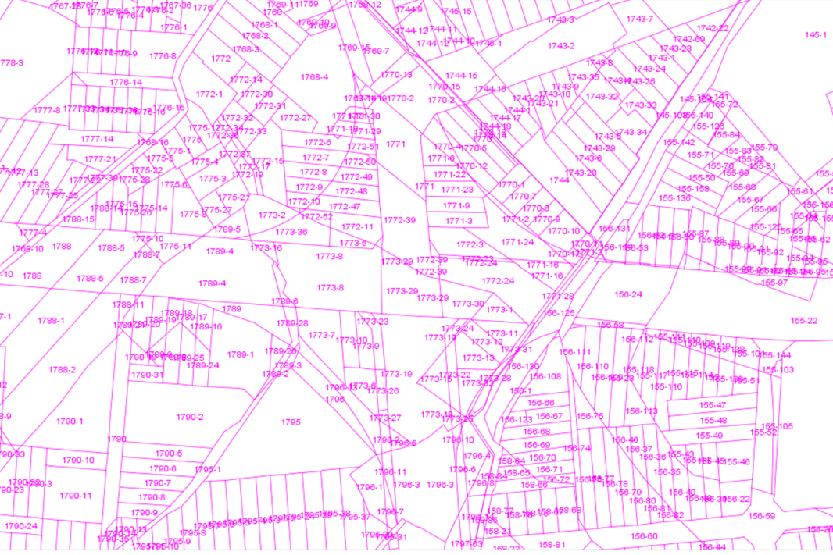

圖2 省道臺1甲線與臺4線交叉路口道路用地地籍圖

資料來源：內政部地政司地籍圖資網路便民服務系統
    - 綜上，交通部公路總局於77年間辦理「省道臺1、4線經桃園縣龜山鄉、桃園市都市計畫區第一期公共設施保留地工程」用地徵收作業（78年4月7日公告徵收）案，漏未徵收案內桃園市桃園區省道臺1甲線與臺4線交叉路口等路段之中路段○○○○-3地號等42筆道路用地，而於79年（80年2月26日公告徵收）及80年（81年2月13日公告徵收）二度補辦徵收，除凸顯其作業草率，亦造成同一交叉路口之道路用地，因列屬不同年度徵收案而有不同補償基準，致衍生土地徵收補償不公；又該局既認為上開路口確有依都市計畫開闢之迫切需要，且徵收土地計畫書亦載明計畫進度為「預定87年6月開工，88年6月完工」，迄今卻仍未能完成道路拓寬工程，實有違土地徵收之目的，核有不當。
  - 桃園市政府於78年間執行本件「省道臺1、4線經桃園縣龜山鄉、桃園市都市計畫區第一期公共設施保留地工程徵收土地計畫」，漏未將被徵收中路段○○○○-23、○○○○-22地號土地上之三民路3段3○○號、3○○號建物列入一併徵收查估清冊進行公告；另需用土地人公路總局既認為該等計畫道路確有開闢之迫切需要，並一再要求各地上建物權利人拆遷，但20餘年來未對該等建物是否為未完成徵收程序之合法建物查明妥處，更於105年間草率對上開建物提起拆屋還地並給付不當得利之訴；無視上開3○○號建物則係50年4月20日領有建築執照，3○○號建物於53年1月18日已辦竣建物所有權第一次登記，二者均屬合法建物應予補償；及依土地法第235條、土地徵收條例第21條第2項土地改良物之所有權人於補償費未發給完竣前得繼續為從來使用之規定，恣意濫訴，要求該等未被依法完成徵收建物之權利人按月給付土地租金，均有違失。
    - 按本件「省道臺1、4線經桃園縣龜山鄉、桃園市都市計畫區第一期公共設施保留地工程徵收土地計畫」，係經臺灣省政府77年9月9日核准並經改制前桃園縣政府於78年4月7日公告，依行為時土地法第241條規定：「土地改良物被徵收時，其應受之補償費，依該管市、縣地政機關估定之價額。」又依臺灣省土地徵收作業手冊（74年5月版）規定，土地改良物查估作業中建築改良物之勘估工作，係由各縣市政府建設局（工務局）負責，需地機關派員會同勘估，並做成書面紀錄，由查估人員及會辦人員分別蓋章，並請所有權人蓋章認同。
    - 次按行為時土地法第215條：「徵收土地時，其改良物應一併徵收。但該改良物所有權人要求取回並自行遷移者，不在此限」之規定（35年4月29日修正公布），土地徵收之建築改良物一併徵收，原並未訂有改良物須屬合法之要件，亦即縱使改良物於興建時依法令不得建造，亦不予排除於一併徵收範圍之外。嗣因該條文自35年修正公布後歷40餘年未修正，而此期間之建築法已於60年12月22日全文修正並對建築管理有較完備之規範，故78年12月29日修正公布之土地法第215條第1項乃明定：「改良物應一併徵收。但有左列情形之一者，不在此限：一、法律另有規定者。二、改良物所有權人要求取回，並自行遷移者。三、建築改良物建造時，依法令規定不得建造者。四、農作改良物之種類、數量顯與正常種植情形不相當者。」亦即將興建時「依法令不得建造」之建築改良物排除於一併徵收範圍之外。
    - 至於上開78年12月29日修正公布土地法第215條第1項所稱「依法令不得建造」之建築改良物，據其修正理由載明：「一、現行條文所定土地改良物應一併徵收及不予一併徵收情形，與現行法令規定未盡配合，爰修正將土地改良物應一併徵收之除外規定於第1項分款列明。……三、建築物之建造，如有違反本法第213條，建築法第25條、平均地權條例第53條、都市計畫法第51條、第79條、第81條等限制規定情形者，對該項建築物自不宜予徵收補償，爰明定於第1項第3款……。」揆其所指之建築法第25條，核係60年12月22日修正公布之建築法第25條，其第1項前段規定：「建築物非經申請直轄市、縣（市）（局）主管建築機關之審查許可並發給執照，不得擅自建造或使用或拆除……。」且據同時（60年12月22日）修正公布之建築法96條亦規定：「（第1項）本法施行前，供公眾使用之建築物而未領有使用執照者，其所有權人應申請核發使用執照。但都市計畫範圍內非供公眾使用者，其所有權人得申請核發使用執照。（第2項）前項建築物使用執照之核發及安全處理，由省（市）政府於建築管理規則中定之。」顯見上開78年12月29日修正公布土地法第215條之修正意旨，亦僅係強調應予一併徵收之建築改良物，只要不違反建造當時之法令規定即可，而不以取得使用執照為必要。
    - 再據內政部函復本院表示，依行為時土地法第235條規定：「被徵收土地之所有權人，對於其土地之權利義務，於應受之補償發給完竣時終止，在補償費未發給完竣以前，有繼續使用該土地之權。……」雖未明列有繼續使用土地改良物之權，然揆諸同法第215條及第231條第1項分別規定：「徵收土地時，其改良物應一併徵收……。」及「需用土地人，應俟補償地價及其他補償費發給完竣後，方得進入被徵收土地內實施工作……。」應認除有依同法第231條第1項後段但書規定特許先行使用情形外，需用土地人應俟土地改良物亦完成徵收補償後，始得進入及使用被徵收之土地，於此之前，土地改良物所有權人應有繼續使用土地改良物之權，此另參諸土地徵收條例第21條規定：「（第1項）被徵收土地或土地改良物之所有權人，對於其土地或土地改良物之權利義務，於應受之補償費發給完竣時終止。（第2項）前項補償費未發給完竣前，得繼續為從來之使用……。」其理自明等語。
    - 查78年4月7日公告徵收本件「省道臺1、4線經桃園縣龜山鄉、桃園市都市計畫區第一期公共設施保留地工程徵收土地計畫」案內之中路段○○○○-23地號（土地所有權人為張○○）及○○○○-22地號土地（所有權人為高○○○），其地上原存有三民路3段3○○號建物及3○○號建物，前者3○○號建物係經53年1月18日辦竣建物所有權第一次登記在案，依該建物登記簿謄本及建物平面圖記載，該建物坐落中路段○○○○-4地號(原面積90平方公尺，因本案被徵收86平方公尺，並分割出被徵收之○○○○-23地號)，乃係52年1月15日建築完成之1層加強磚造建物，面積75.24平方公尺，所有權人為張○○；後者3○○號建物雖未辦理建物所有權第一次登記，惟領有改制前桃園縣政府於50年4月20日核發之府建土執照字第128號「建築執照」（惟後續未完成請領使用執照程序），並於該建築執照記載「建造地址」為中路段○○○○-5地號(原面積69平方公尺，因本案被徵收68平方公尺，並分割出被徵收之○○○○-22地號)、建築面積含「騎樓15.86平方公尺」與「1層38.665平方公尺」、「房主」為高○○○，顯見上開三民路3段3○○號建物及3○○號建物，縱依78年12月29日修正公布後土地法第215條觀之，亦均非屬該條所定「依法令規定不得建造」之無須一併徵收建物，且建物所有權人亦仍有繼續使用之權。惟查本件土地徵收案之執行機關（地上物查估機關）即改制前桃園縣政府，竟漏未將上開三民路三段3○○號及3○○號建物列入一併徵收查估清冊進行公告；又需用土地人公路總局於77年間辦理上開用地徵收案以來，雖認為案內省道臺1甲線與臺4線交叉路口確有依都市計畫開闢之迫切需要，並一再要求各地上建物權利人拆遷，然對於該交叉路口應一併徵收卻漏未一併徵收之上開三民路3段3○○及3○○號建物，竟歷經20餘年來未予查明妥處，更草率於105年間提起拆屋還地並給付不當得利之訴，均有違失（圖3及圖4參照）。
    - 另按土地及其土地上之房屋同屬一人所有，而僅將土地或僅將房屋所有權讓與他人，或將土地及房屋同時或先後讓與相異之人時，土地受讓人或房屋受讓人與讓與人間或房屋受讓人與土地受讓人間，推定在房屋得使用期限內，有租賃關係，民法第425條之1雖定有明文，然如屬土地徵收案件，因土地徵收之性質與買賣有別，非屬繼受取得，而係原始取得，則需用土地人與被徵收土地之所有權人之間，並無任何私法上之債權債務關係之存在（最高法院84年度台上字第1022號民事判決意旨參照），亦非屬自由交易之關係，自難認有上開民法第425條之1類推適用之餘地。
    - 經查前揭拆屋還地訴訟審理期間，三民路三段3○○號建物權利人已提出建物所有權狀，以證明該建物之合法性；又三民路三段3○○號建物亦於另案確認土地徵收無效之訴訟，經109年6月4日最高行政法院於109年度判字第319號判決指出該建物並無土地法第215條第1項所稱「建築改良物建造時，依法令規定不得建造」之情事，則公路總局於此時既已確知上開3○○號及3○○號建物均非屬土地法第215條所定「依法令規定不得建造」之無須一併徵收，而係有待補辦徵收之建物，卻仍無視土地法第235條及土地徵收條例第21條第2項有關被徵收土地或土地改良物之所有權人於補償費未發給完竣前得繼續為從來使用之規定，恣意再向法院更正聲明依民法第425條之1規定，要求該等未被依法完成徵收建物之權利人按月給付土地租金，亦有不當。
    - 綜上，桃園市政府於78年間執行本件「省道臺1、4線經桃園縣龜山鄉、桃園市都市計畫區第一期公共設施保留地工程徵收土地計畫」，漏未將被徵收中路段○○○○-23、○○○○-22地號土地上之三民路3段3○○號、3○○號建物列入一併徵收查估清冊進行公告；另需用土地人公路總局既認為該等計畫道路確有開闢之迫切需要，並一再要求各地上建物權利人拆遷，但20餘年來未對該等建物是否為未完成徵收程序之合法建物查明妥處，更於105年間草率對上開建物提起拆屋還地並給付不當得利之訴；無視上開3○○號建物則係50年4月20日領有建築執照，3○○號建物於53年1月18日已辦竣建物所有權第一次登記，二者均屬合法建物應予補償；及依土地法第235條、土地徵收條例第21條第2項土地改良物之所有權人於補償費未發給完竣前得繼續為從來使用之規定，恣意濫訴，要求該等未被依法完成徵收建物之權利人按月給付土地租金，均有違失。

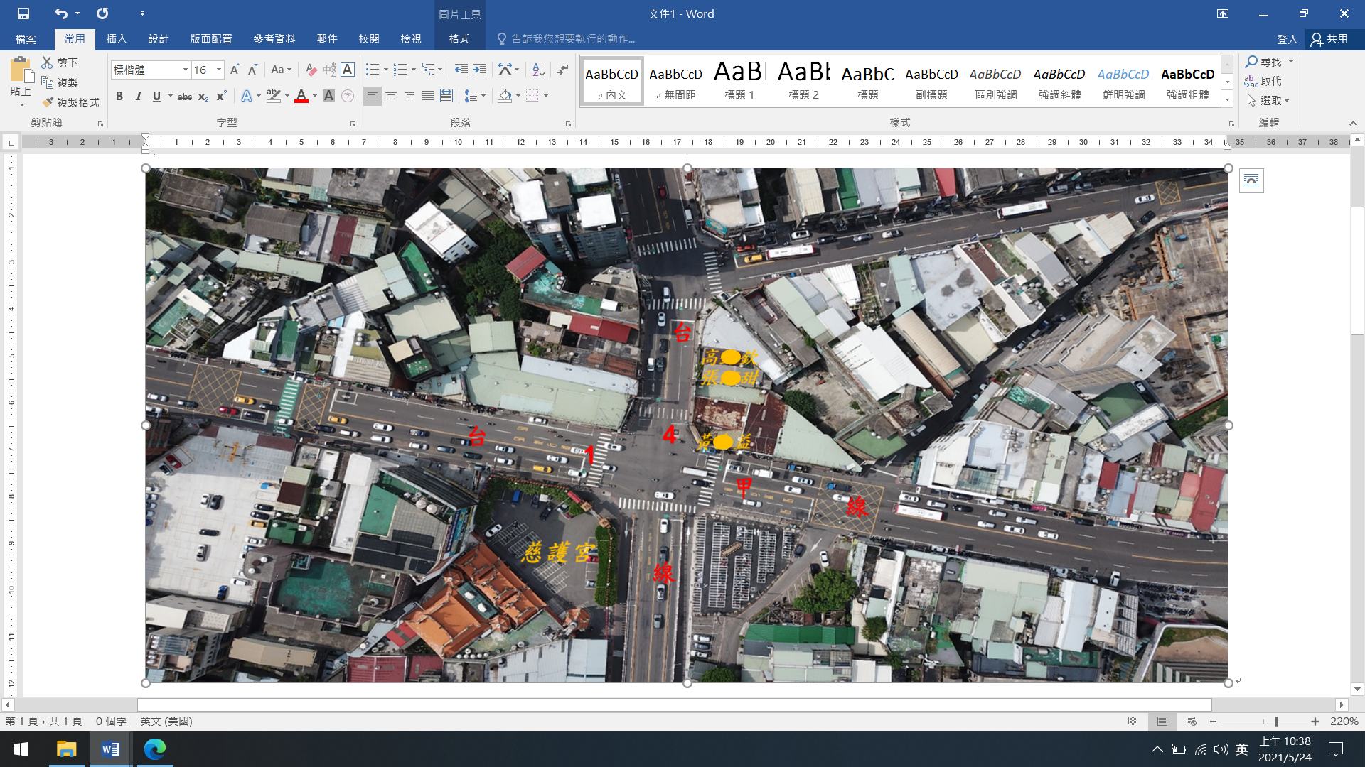

圖3 省道臺1甲線與臺4線交叉路口航照圖

資料來源：公路總局

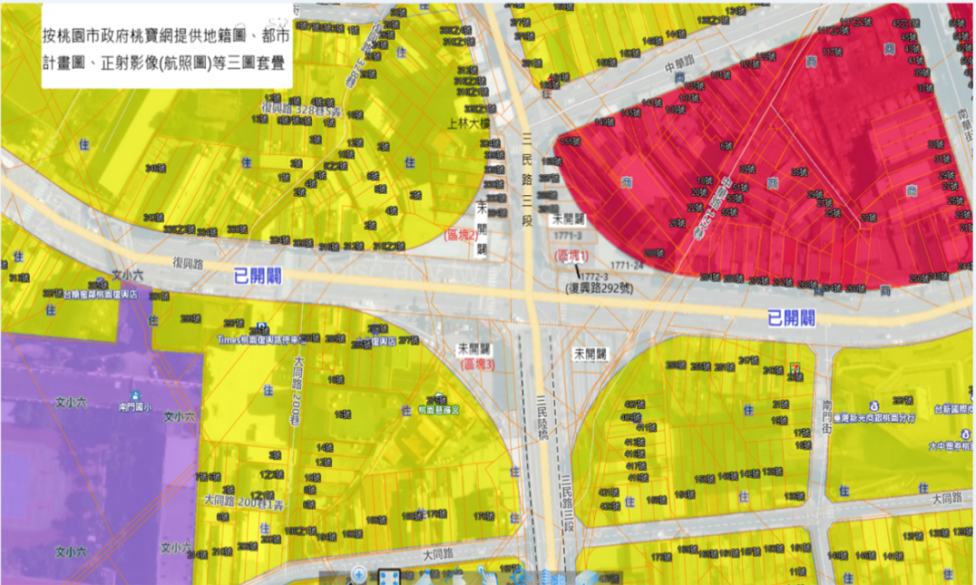

圖4 公路總局針對省道臺1甲線與臺4線交叉路口訴請拆屋還地示意圖

資料來源：公路總局
  - 內政部為土地徵收之中央主管機關，對於需用土地人公路總局30餘年來未依徵收計畫及其使用期限積極使用強制徵收之省道臺1甲線與臺4線交叉路口道路用地等情事，不思妥善督導處理，卻對於被徵收人等諸多行政救濟，未予詳查公路總局作業違失而逕自否准，迫使人民屈從於違法之公權力進而侵害人民之財產權，均有失中央主管機關之職責，實難辭其咎。
    - 按土地徵收係以公權力強制剝奪人民受憲法保障之財產權之行政行為，故代表國家行使土地徵收權之核准機關內政部，在申請徵收之需用土地人與被徵收人之間，除應秉持行使徵收權之高度與客觀中立立場，審慎審核土地徵收案件，亦應於後續積極監督與追蹤需用土地人有無確實依核准徵收計畫與期限使用土地，以防止其濫行徵收或延宕興辦公共事業。
    - 然查本件「省道臺1、4線經桃園縣龜山鄉、桃園市都市計畫區第一期公共設施保留地工程徵收土地計畫」（徵收土地計畫書並載明計畫進度為「預定87年6月開工，88年6月完工」），自78年4月7日公告徵收以來，內政部對該徵收案內位於省道臺1甲線與臺4線交叉路口之道路用地，除東南側街角(暫闢為停車場)外之其餘3街角歷經30餘年均未開闢情形，不思積極督促需用土地人公路總局確實依核准徵收計畫及期限使用土地，或檢討其徵收之必要性，卻對於被徵收人因認該路口無開闢之需而提出下列收回土地、廢止徵收、徵收處分無效等諸多行政救濟，動輒以依現行都市計畫仍應開闢等由逕自否准，而未能深入探究民怨之所在，甚至對於公路總局恣意對漏未一併徵收之建物訴請拆屋還地並給付不當得利或土地租金，而迫使人民屈從於公權力之違反土地徵收法制及侵害人民財產權行為（如前述），亦未能依法及時處理，乃至本院履勘現場並就相關事項詢問時，仍態度隱晦而未能具體指正公路總局起訴之不當，均有失徵收核准機關職責及其應有之高度與客觀中立立場，並造成人民對政府不信任，實難辭其咎：
      - 第1案（申請收回土地）：
本案被徵收土地所有權人張○○等3人曾於106年8月24日向內政部申請依土地法第219條及都市計畫法第83條規定收回桃園區中路段○○○○-22、○○○○-23及○○○○-9地號3筆土地，經107年4月11日內政部土地徵收審議小組第154次會議決議：「不予受理。」理由略以：本案徵收計畫書所載完工日均為88年6月，申請收回之請求權存續期間均至93年6月30日止，申請人於106年7月28日向桃園市政府及同年8月24日向內政部申請收回，已逾法定申請期限，爰不予受理（申請人後續未提起訴願）。
      - 第2案（請求廢止徵收）：
本案被徵收土地所有權人黃○○曾於107年7月10日向內政部主張依土地徵收條例第49條第2項規定請求廢止徵收桃園區中路段○○○○-24地號等3筆土地，經108年1月9日內政部土地徵收審議小組第175次會議決議：「不准予廢止徵收。」理由略以：系爭道路工程並無變更設計，且系爭土地位屬工程用地範圍內，不符土地徵收條例第49條第2項第1款所定要件；系爭道路工程業已動工，除交叉路口範圍外，其餘部分業已完工，且興辦事業迄無改變或註銷情事，亦不符同項第2款所定要件；另本案都市計畫未經變更，系爭土地仍為都市計畫道路用地，且興辦事業亦未廢止，並無同項第3款所定情形，爰不准予廢止徵收（申請人嗣經提起訴願遭駁回後，未提起行政訴訟）。
      - 第3案（請求廢止徵收）：
巫○○○等24人曾於107年7月14日向內政部主張土地徵收條例第49條第2項第3款規定請求廢止徵收桃園區中路段○○○○-8地號等8筆土地，經109年2月5日內政部土地徵收審議小組第197次會議決議：「不准予廢止徵收。」理由略以：本案經交通部公路總局以109年1月15日路交工字第1090002577號函評估本案應依現行都市計畫開闢，且系爭土地目前並無都市計畫檢討、變更或其他情事變更具體內容之事實，爰無因情事變更，致原徵收土地之一部已無徵收之必要，不符合土地徵收條例第49條第2項第3款規定，爰不准予廢止徵收（申請人嗣經提起訴願遭駁回後，未提起行政訴訟）。
      - 第4案（請求確認徵收處分無效）：
張○○、葉○○及高○○○3人曾於106年8月24日向內政部主張徵收處分無效，經107年4月11日內政部土地徵收審議小組第154次會議決議：「土地部分應無徵收無效。……」理由略以：申請人主張本案未辦理協議價購一節，經查協議價購並非土地徵收條例施行前所適用土地法規定之法定程序；又申請人主張土地改良物未一併徵收一節，查土地改良物雖未與土地同時辦理徵收，尚與土地法第215條規定無違。案經申請人提起行政訴訟，遞經最高行政法院判決駁回在案。
綜上所述，交通部公路總局及桃園市政府於78年間辦理「省道臺1、4線經桃園縣龜山鄉、桃園市都市計畫區第一期公共設施保留地工程徵收土地計畫案」，未善盡需用土地人及徵收執行機關職責，致一再遺漏徵收省道臺1甲線與臺4線交叉路口部分道路用地及相關地上建物；公路總局嗣後更對案內漏未一併徵收之地上建物權利人訴請拆屋還地並給付不當得利、土地租金，而有違土地徵收法制；另內政部對於公路總局迄未依徵收計畫拓寬、漏未徵收地上物等情，未予詳查，卻對被徵收人諸多行政救濟案逕自否准，有失中央主管機關之職責，均有違失，爰依憲法第97條第1項及監察法第24條之規定提案糾正，移送行政院督飭該等機關確實檢討改善見復。

提案委員：施錦芳

原臺灣省政府交通處公路局，於88年7月1日因臺灣省政府功能業務與組織調整而改隸交通部，91年1月30日機關全銜再更名為「交通部公路總局」。
內政部110年2月9日台內地字第1100100833號函、交通部公路總局110年2月18日路工用字第1100011763號函及桃園市政府110年2月26日府交運字第1100043123號函參照。
為配合臺灣省政府功能業務與組織調整，土地法第222條於89年1月26日修正為：「徵收土地，由中央地政機關核准之。」同法第223條亦於同日刪除（按土地法第3條規定：「本法除法律另有規定外，由地政機關執行之。」因內政部為土地行政之主管機關，故中央機關及省市政府需用土地之准否徵收，係由內政部審核）。
省道臺1甲線與臺4線交叉路口所在路段，除交叉路口所規劃之槽化島路形範圍外，其餘都市計畫路寬為20公尺。
桃園縣政府103年12月25日改制為桃園市政府。
按89年2月2日公布之土地徵收條例第9條亦有被徵收土地收回權之相關規定，惟參照同條例第61條：「本條例施行前公告徵收之土地，其申請收回，仍依施行前之規定辦理。」之規定，本案被徵收土地收回權之行使，仍應適用土地法第219條規定。
司法院釋字第534號解釋理由書參照。
最高行政法院88年判字第1864號判決及該院95年判字第905號判決參照。
規範保留徵收公布範圍後之禁止妨礙徵收使用事宜。
規範區段徵收地區選定後之禁限建事宜。
規範公共設施保留地不得為妨礙其指定目的之使用事宜。
規範違反依都市計畫法所發布命令之使用罰則。
規範新訂、擴大或變更都市計畫而先行劃定計畫地區範圍之禁限建事宜。
三民路3段389號建物權利人另於107年間提起確認本案土地徵收處分無效之訴，遞經109年6月4日最高行政法院109年度判字第319號判決駁回，惟該判決指出上開389號建物領有原桃園縣政府50年4月20日核發之府建土執照字第128號建築執照，並無土地法第215條第1項所稱「建築改良物建造時，依法令規定不得建造」之情事。
土地法第222條：「徵收土地，由中央地政機關核准之。」；土地徵收條例第2條：「本條例所稱主管機關：在中央為內政部；在直轄市為直轄市政府；在縣 (市) 為縣 (市) 政府。」、第13條：「申請徵收土地或土地改良物，應由需用土地人擬具詳細徵收計畫書，並附具徵收土地圖冊或土地改良物清冊及土地使用計畫圖，送由核准徵收機關核准，並副知該管直轄市或縣（市）主管機關。中央主管機關為前項之審核，應審查下列事項：……。」參照。
土地徵收條例第49條第2項規定：「已公告徵收之土地，有下列情形之一者，應廢止徵收：一、因工程變更設計，致原徵收之土地不在工程用地範圍內。二、依徵收計畫開始使用前，興辦之事業改變、興辦事業計畫經註銷、開發方式改變或取得方式改變。三、已依徵收計畫開始使用，尚未依徵收計畫完成使用之土地，因情事變更，致原徵收土地之全部或一部已無徵收之必要。」
按徵收土地時，其改良物應一併徵收，係土地法第215條所明定，縱土地與其改良物非必於同一時間徵收，亦應儘速徵收〔 法務部85年9月23日（85）法律決字第24498號函參照 〕；另現行土地徵收條例第5條規定：「（第1項）徵收土地時，其土地改良物應一併徵收。但有下列情形之一者，不在此限：……三、建築改良物依法令規定不得建造。……（第2項）前項應徵收之土地改良物，得視其興辦事業計畫之需要，於土地徵收公告之日起3年內徵收之……。」是以需用土地人對於應一併徵收之地上物，如恣意長期未一併徵收，亦非妥適，併此敘明。

